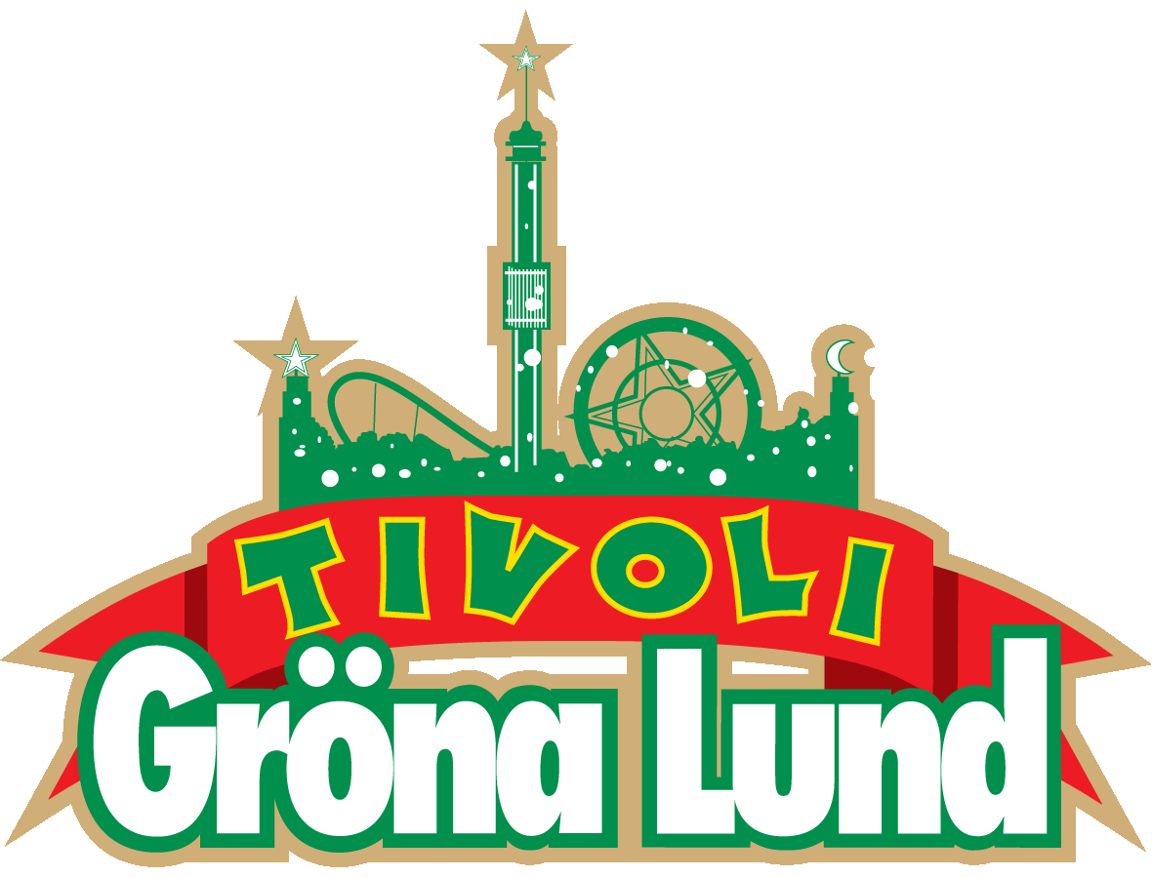

Pressmeddelande 2019-04-23
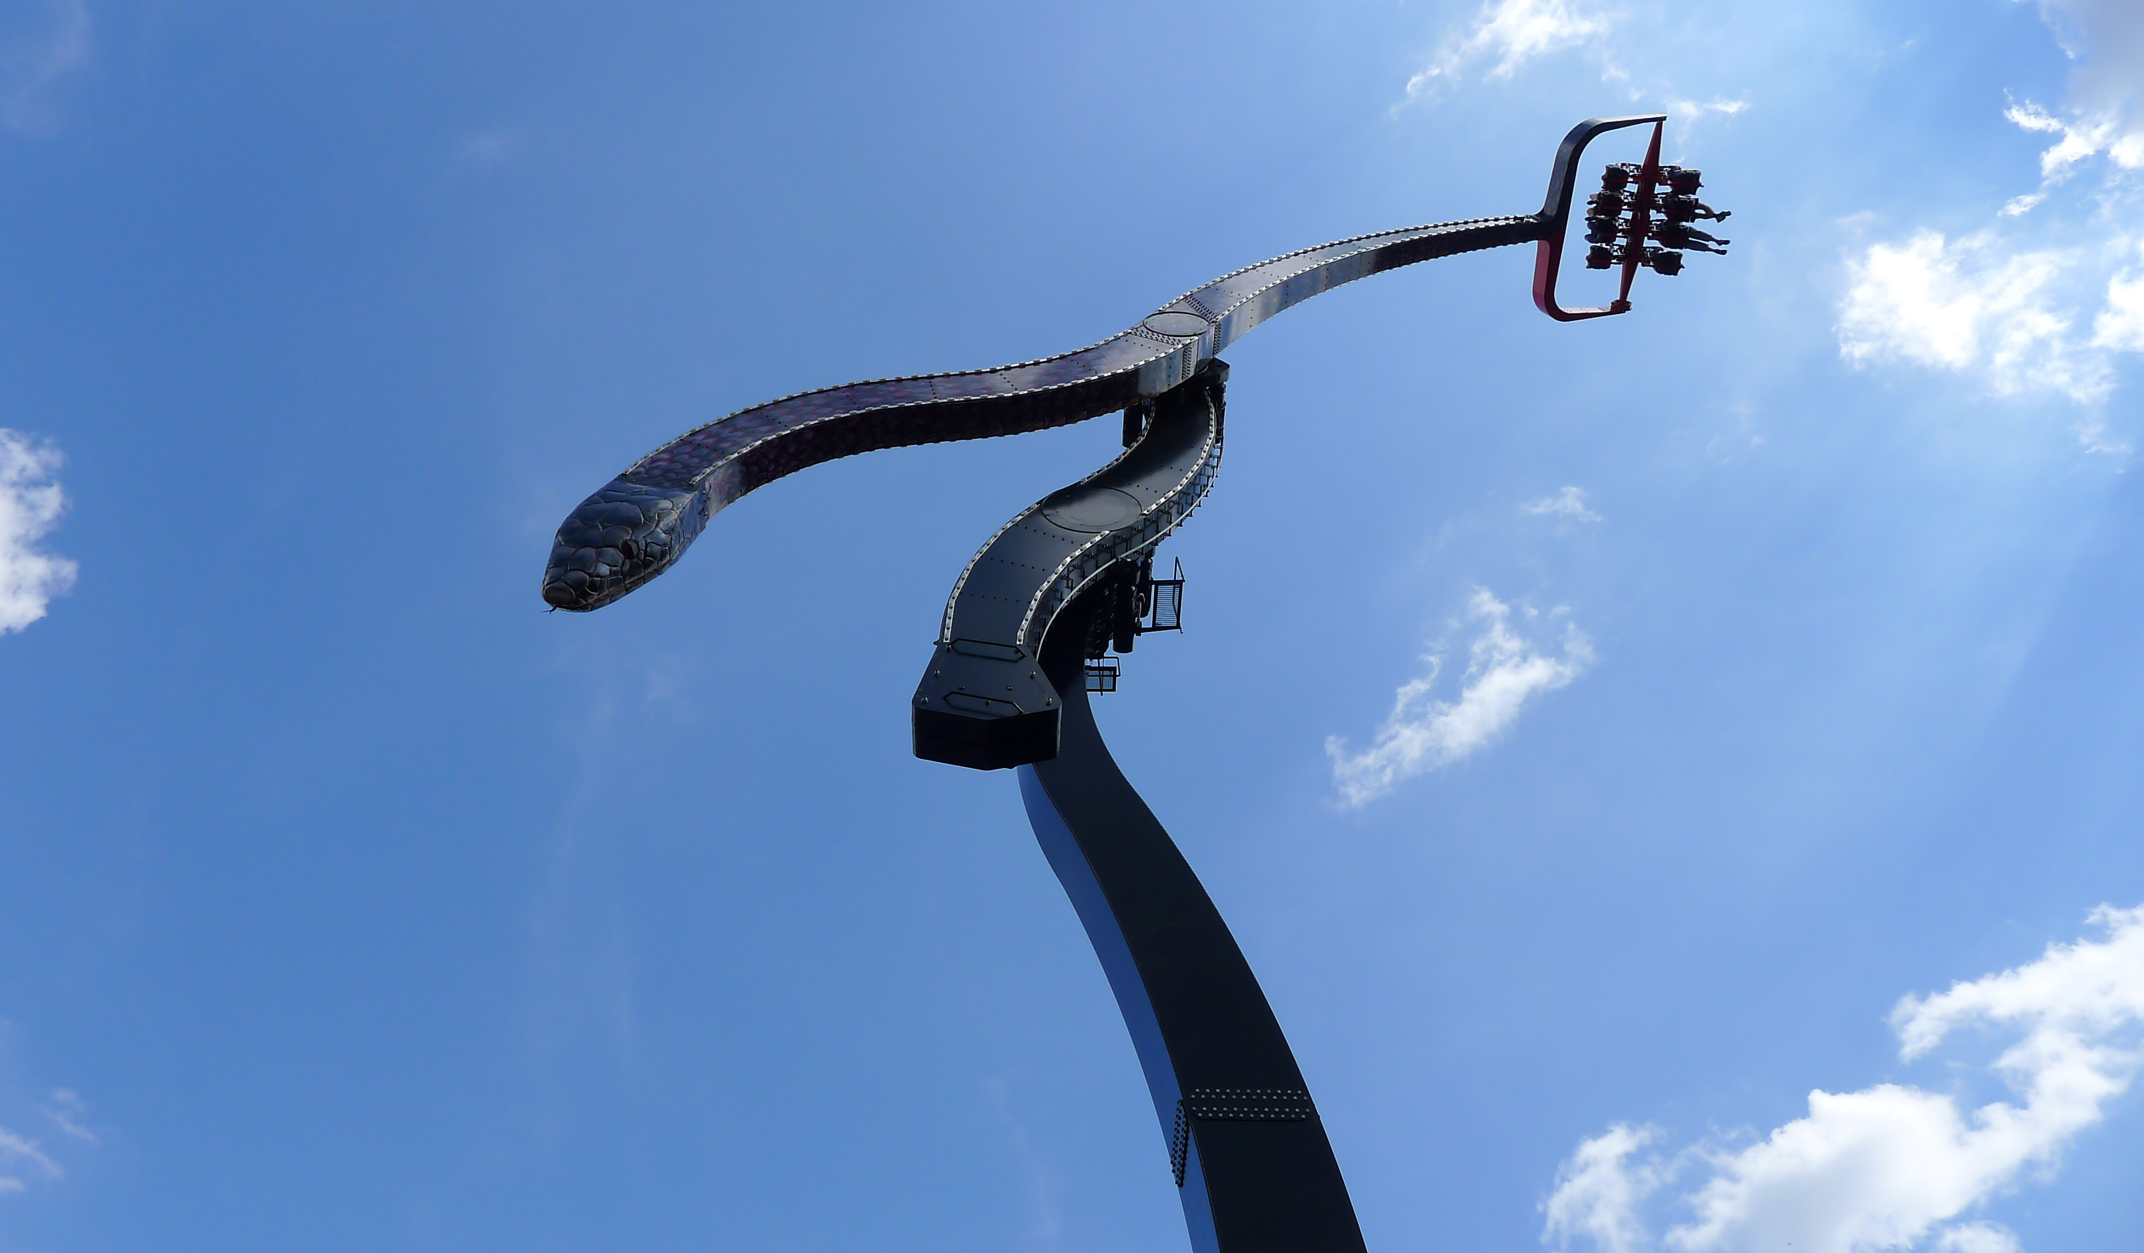
GRÖNANS NYHET SNAKE – DEN MEST INTENSIVA ÅKTUREN NÅGONSIN
Lördagen den 27 april öppnar Gröna Lund för säsongen och bjuder gästerna på en helt ny åkattraktion, Snake. Det är den mest intensiva åkturen som nöjesfältet någonsin haft. Snake snurrar sina gäster 40 meter upp i luften i 80 km/h och utsätter dem för 4,3 G-krafter. Men de modiga får passa på. Attraktionen kommer bara att finnas på Gröna Lund sommaren 2019.

På lördag öppnar Gröna Lund inför sitt 136:e år med en stor attraktionsnyhet, Snake. Det blir tivolits mest intensiva åktur någonsin och passar de gäster som inte viker ner sig för snurr, höjd eller fart. Snake tar nämligen sina gäster på en rejäl åktur 40 meter upp i luften, sittandes i en gondol längst ut på en pendelarm. Man kommer att färdas i 80 km/h och utsättas för upp till 4,3 G-krafter. Attraktionstypen kallas för Chaos Pendle, där gondolen man sitter i snurrar fritt kring sin egen axel. Det innebär att varje åktur blir olik den andra beroende på viktfördelningen på de man åker med. Låter det här som en åktur man inte vill missa får man passa på. Snake är nämligen bara på besök på Gröna Lund under säsongen 2019. Attraktionen placeras som en tillfällig åktur på det område där Gröna Lund nu förbereder för att bygga nästa stora berg- och dalbana med premiär 2021.
– Vi vill bjuda våra gäster på en riktigt häftig attraktion i år, och det här är nog bland de mest intensiva åkupplevelser man kan utsätta sig för. Den kommer bara stå på Gröna Lund under säsongen 2019, så jag hoppas att alla som vill och vågar tar chansen och kommer och åker den, säger Magnus Widell, vd på Gröna Lund.

Fakta Snake
Attraktionstyp: Chaos Pendle
Höjd: 40 meter
Hastighet: 80 km/h
G-kraft: 4,3
Längdgräns: 140 cm
Rotation: Du roterar kring tre axlar samtidigt. Den första pendelarmen roterar 5 varv/min, pendelarmen som håller gondolen roterar 7 varv/min och gondolen själv roterar fritt kring sin egen axel.
Kapacitet: 8 personer per åktur (4+4 personer sitter på gondolen, rygg mot rygg)
Tillverkare: Funtime (som även byggt Eclipse på Gröna Lund)
Placering på Gröna Lund: Står på det tillfälliga området ”Nöjesfältet” och finns bara under sommarsäsongen 2019.

För mer information kontakta Annika Troselius, Informationschef på telefon 0708-580050 eller e-mail annika.troselius@gronalund.com. För pressbilder besök Gröna Lunds bildbank www.bilder.gronalund.com

